目 录

一、概述……………………………………2
二、三倍频调谐电源装置电气参数………2
三、工作原理及装置接线端子说明………3
四、使用方法………………………………4
（一）带调压器 ………………………4
（二）不带调压器………………………4
五、注意事项………………………………5

一、概述
变压器、互感器等设备的感应耐压试验是产品出厂和试验的必做项目。是保证变压器、互感器等产品质量的一项重要试验。
感应耐压试验需要一套与之相适应的电源装置。一般频率应选择在150-250HZ。由于不是50HZ的工频电源，因而国内常用变频发电机组或三台接成开口三角的单相变压器作为感应耐压试验的电源。变频发电机组的频率常选择100-400HZ，三台单相变压器接成三角后,能得到150HZ电压.
变频发电机组笨重, 不便于运输,不适合于在现场使用,在容量不大时,波形也不太好.三台单相变压器接成开口三角能得到150HZ电源,但波形、容量都会随着负载而变化，且极易出现与被试品谐振，产生谐振过电压而损坏被试品。
我公司自一九八八年以来，一直致力于开发一种三倍频电源装置，使之具有容量大、波形好、失真度小、轻便、便于现场使用的特点。从三倍频电源到成套的试验装置、操作方法进行了深入的探索，较为理想地研制出了该种系列的三倍频调谐电源装置。
二、三倍频调谐电源装进电气参数
容量：3—1000KVA
输入电压：AC 380V 50HZ 三相
输出电压；200—1000V 150HZ 单相
输出波形：正弦波 失真度小于2%
负载特性：负载可以是阻性、感性、容性
局部放电安全电压不小于2PC
三、工作原理及装置接线端子说明
我公司生产的三倍频电源装置在3-10KVA为调压器输出，10KVA-1000KVA为电感电容输出：
其接线图为：
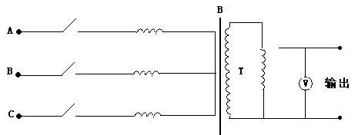
图一 调压器输出（3-10KVA）
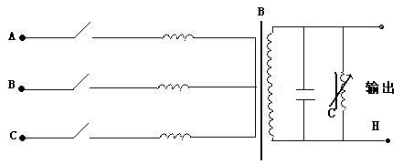
图二 电感、电容输出（10-1000KVA）
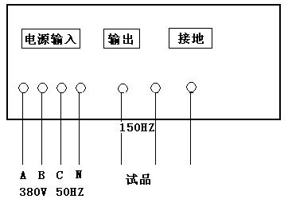
图三 三倍频接线图
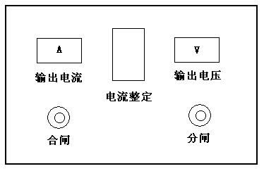
图四 三倍频电源面板图

四、使用方法
- 带调压器（3KVA-10KVA）
- 按接线图连接，再根据被试品来调整过流保护电流值。
- 使调压器在最低位置，合电源开关，零位指示灯亮，检查是否缺相，启动试验台。
- 调节调压器使三倍频输出的电压达到试验电压，用示波器测量输出电压波形、频率及输出电压值，使之达到试品的试验要求。
- 试验完毕，调节调压器使三倍频输出电压为零，零位指示灯亮，再分闸。
- 切断电源，试验结束。
- 不带调压器（10KVA-1000KVA）
- 按接线图连线，再根据被试品来调整过流保护电流值。
- 使电感在最高位，开电源开关，检查是否缺相，启动试验台。
- 调节电感器手柄使电压表升压，当电流在最低电流时即产生谐振，达到试验电压值，测量输出电压波形、频率及输出电压值直到达到被试品的试验电源要求。
- 试验完毕，调节电感手柄使达到电高位置。
- 切断电源开关，试验结束。
五、注意事项
为保证试验正确，除必须熟悉本产品说明书外，还必须严格按照国家有关标准和规程进行试验操作，并制定切合实际的安全措施。

